Aanpassingen Digitale Wedstrijdbladen (12/09/2013)

Algemeen

- Officiële PDF-versie van het wedstrijdblad wordt nu slechts gegenereerd nadat het wedstrijdblad volledig door de scheidsrechter is afgerond. Het wedstrijdblad is vanaf dat moment voor iedereen beschikbaar
- De selectie validaties voor jeugd wedstrijden zijn aangepast
- Diverse kleine en grote bugs zijn opgelost.
- Duidelijke boodschap indien een teamverantwoordelijke geen team is toegewezen.

Clubs (Gerechtigde correspondent en/of ploeg verantwoordelijke)

Niet-Officiële print versie van het wedstrijdblad

- Van zodra beide teams hun selectie hebben afgesloten kan u een print versie opvragen door te drukken op de knop ‘Print beide selecties’
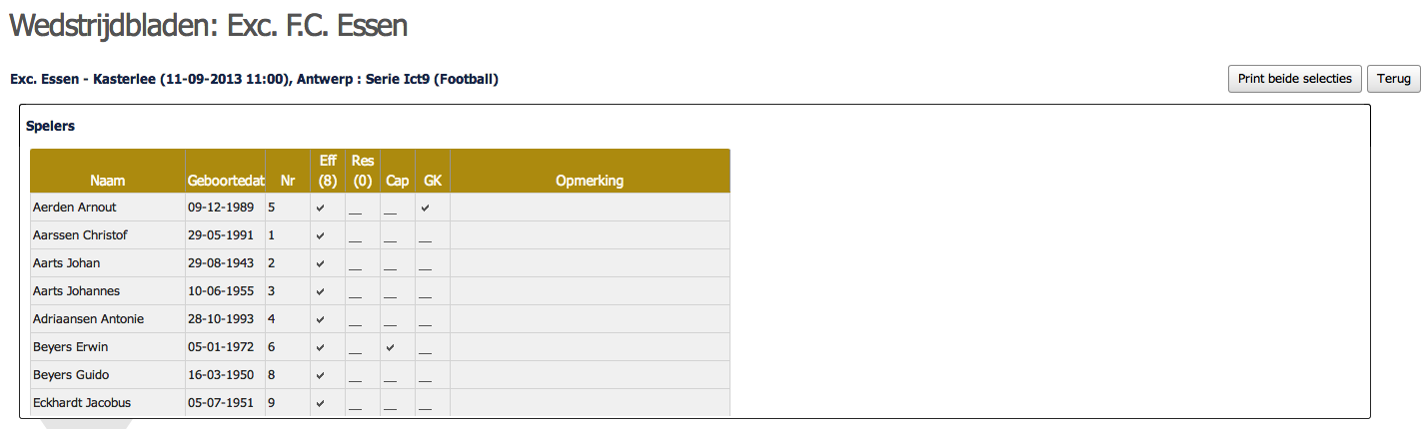
- Er zal dan een nieuw tab worden geopened waar de selectie wordt getoond zoals deze op dat moment is ingegeven geweest
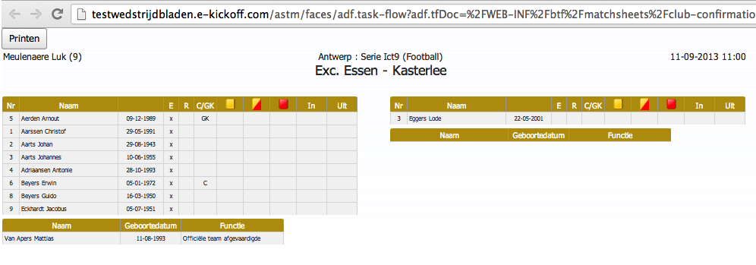
- U kan dan op de ‘Printen’ knop drukken (let wel op dat je printer instelling op ‘Landscape’ staat) om het niet officiële wedstrijdblad af te drukken.
- Indien beide teams nog niet hebben afgesloten kan u enkel maar uw eigen team afdrukken via de knop ‘Print Selectie’

Ploeg verantwoordelijke pagina:
- De pagina is enigszins gewijzigd. De teams toegewezen aan een ploeg verantwoordelijke worden nu beter weergegeven. Indien een bepaalde ploegverantwoordelijke nog geen ploeg is toegewezen zal je in de kolom ‘Ploegen’ de melding ‘Geen Ploeg’ zien staan.
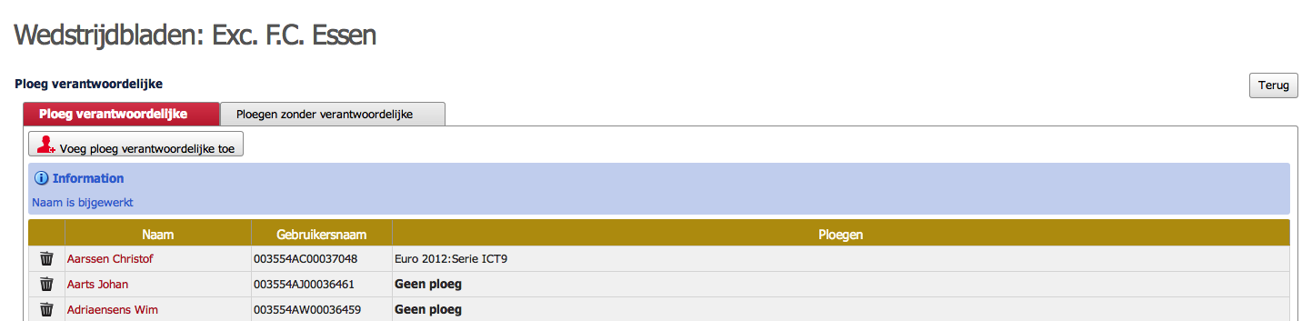

Vorige wedstrijden: Het is nu duidelijk als er een downloadbare versie (PDF) van de wedstrijd sheet beschikbaar.

- Bij de tab ‘Vorige wedstrijden’ kan u de officiële wedstrijdbladen in PDF vorm downloaden door te drukken op de knop ‘Wedstrijdblad downloaden’
- Indien de papieren versie gebruikt werd en zo ook ingegeven door de scheidsrechter zal de knop ‘Wedstrijdblad downloaden’ niet actief zijn en zal in de kolom ‘type wedstrijdblad’ de vermelding ‘Papier’ staan.

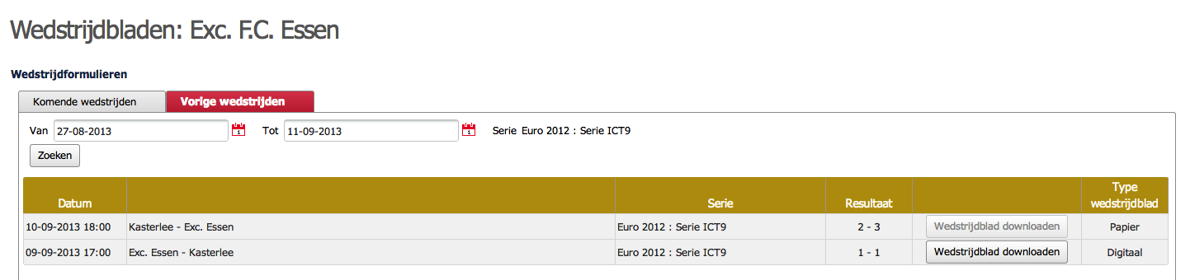

Kernspelers: Toegevoegen kernspelers is eenvoudiger.

- De teams overzichtspagina is vervangen door een drop-down box op de pagina kernspelers.
- Indien u meerdere ploegen zou beheren als team verantwoordelijke kan u hier een selectie maken voor welke ploeg u kernspelers wil beheren.

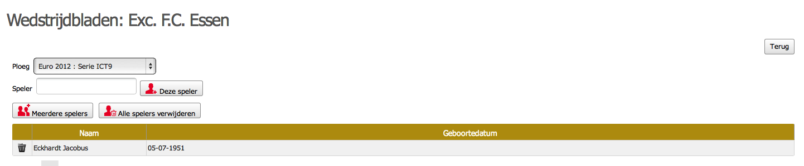

Toevoegen spelers (kernspelers en wedstrijdblad zelf)

- De snelle add voor spelers toont nu de geboortedatum van de speler (om het probleem op te lossen als je meer dan een speler met dezelfde naam hebt).

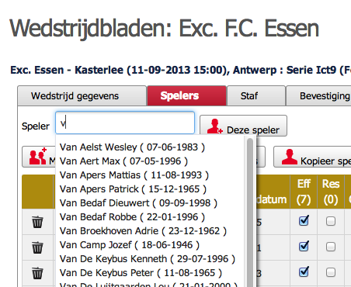

Scheidsrechter

Niet-Officiële print versie van het wedstrijdblad

- Het is nu mogelijk om de selecties af te drukken voordat de wedstrijd is begonnen (beide selecties moeten wel zijn afgesloten). Procedure is dezelfde als hierboven bij clubs beschreven.

Procedure Papieren versie scheidsrechtersblad

Scheidsrechters moeten nu kiezen voor een digitale of papieren versie van het wedstrijdblad. De validaties veranderen wanneer u voor 'Papier' heeft gekozen.

Van zodra er gekozen is voor de papieren versie moet u als scheidsrechter volgende zaken verder aanvullen teneinde een volledige afwerking van een papieren versie en de mogelijkheid te bieden om verder het eventuele scheidsrechterrapport in te vullen:

- Reden waarom papieren versie gebruikt werd in het veld aanmerkingen/observaties.
- Invoeren van de speler(s) die een gele of rode kaart hebben gekregen
- Invoeren van de vervangingen
- Invoeren van de officiële team afgevaardigde van het thuis team
- Invoeren van de technische staf leden die een uitsluiting hebben gekregen
- Invoeren van spelers die geen identiteitskaart bij hadden
- Bevestigen van de ingegeven gegvens zodat u eventueel een scheidsrechterrapport kan verder invullen indien nodig

Scheidsrechter rapport:

- Fixed probleem waarbij het ​​team van een uitgesloten speler / medewerkers verkeerd werd weergegeven (verkeerde team).

- De functie van uitgesloten teschnische staf medewerkers wordt nu weergegeven in een extra kolom ter verduidelijking

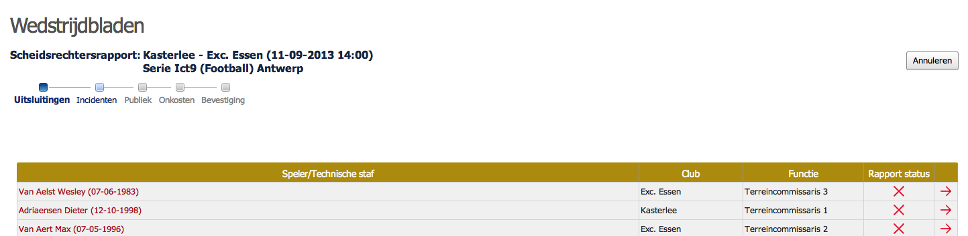

Printen scheidsrechtersrapport
Als het scheidsrechter rapport is afgerond, zal u een print versie kunnen openen via de knop ‘Print scheidsrechterrapport’. Dit zal een nieuwe tab openen waarna u op het print icoontje links bovenaan de print kan uitvoeren
